附件2:
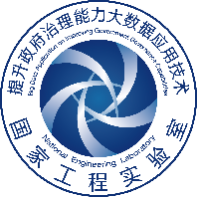
提升政府治理能力大数据应用技术
国家工程实验室

2017-2018年度开放基金项目申报细则

根据“提升政府治理能力大数据应用技术国家工程实验室” （以下简称实验室）开放基金项目相关管理办法要求，申报细则如下：
1.项目申请自基金项目指南发布即日起开始接受申请，申请受理截止期限为2018年1月31日。
2.申请人根据开放基金项目指南的要求，按规定格式详细填写开放基金项目申请书及电子版，申请书正式版一式3份在规定时间内寄（送）到实验室，电子版通过邮件发送至指定邮箱。
3.实验室负责组织专家对受理的项目申请进行通讯评审，并根据通讯评审情况对项目申请进行排序和分类，确定参加会议评审的项目申请；实验室负责组织会议评审，并根据评审结果决定予以资助的项目及咨询额度，经审核后公示，公示无异议后立项。
4.申请人可申报多个项目，鼓励积极申报，实验室将择优选择支持。
5.后续其他事宜将通过大数据院微信公众号、贵阳市人民政府网站、贵阳市政府数据共享开放平台网站等途径及时通知。（详情附后）
6.申报过程中如有问题，请及时与实验室相关工作人员联系。

大数据院微信公众号：

贵阳市人民政府网站：
http://www.gygov.gov.cn/
贵阳市政府数据共享开放平台网站：
http://www.gyopendata.gov.cn/

